会報荒井山
三月二十二日今年度第五回目の役員班長会議を実施。会議開始前に今期の活動費の手交があり続いて会長報告として新型コロナウイルス集団感染予防についての詳細報告、今後の行事予定、各会議の日程や内容の変更について質疑が執り行われました。主な内容の変更では総会が宮の森中学校視聴覚教室で行われる事、恒例の懇親会を中止とする事が議決され、来期の執行部体制としては、副会長兼総務部長に松原光雄氏、新設される環境部長に塚田義廣氏、会長には戎隆久氏が続投する案が承認され、総会議案として議案書に盛り込まれることになりました。続いて会計部長福田氏より今年度の事業計画予算の進捗着地の説明がなされ来期の予算案もそれに基づく作成が承認され同じく総会議案として提案する事となりました。
広報部発行第五回役員班長会議
〔議事録ダイジェスト版〕
〇会長報告
新型コロナウイルス感染症対策での役員班長会なので換気・除菌短時間の三点に留意したい。
〇三役の来季変更について、
退任 副会長 林 起和（保安部長留任）
退任 副会長総務部長 坂東春来
総務部員として来期活動
新任 副会長総務部長 松原光雄
新任 監事 川田雅弥（十三班）
退任 監事 松原光雄
留任 会長 戎 隆久
〇〔組織変更〕環境部創設
環境部長 塚田義廣（見守除雪兼任）
〔環境創設理由〕今年度より札幌
市から四公園の管理委託業務受
託のため環境部の創設に至った。
・四公園名
宮の森こぶし公園・荒井山杉の子
公園・荒井山もみじ公園・荒井山
のぞみ公園計２０３２㎡
〇受託期間
令和二年五月一日～二年⑾月二六
受託内容 清掃草刈り巡視等
環境部員については環境部長の推
薦で構成
〇今年度事業計画見通し
・収入 会費見通し２３７万予算
三万円減 資源回収助成金十四万
六千 電気料金助成金約五万
・支出二百二十四万五千円
二月末実績プラス活動費計二百四
十万円
〇要因 集合住宅での会員数は減
少傾向にあり新規入会者数の入会
率も７割の状況で予算未達会員数
６７０からの入金率８０％は札幌
市全体の平均７２％を超えている
ので一定の評価はできる（松原）
〇各報告
・衛生部今年度実績ゼロであるが
新設のゴミステーションも予想さ
れるので来期も今年度並みの予算
計上をお願いしたい
・女性部予算二十万で実績十八万
達成率９０％
保安部街路灯の札幌市への移管は
ほぼ終えているが来期の予算は今
今期並みの計上としたい。（林）
厚生部イベントの報告通りで推移
広報部広報№９３号今週回覧予定
総務部会報３５号今週回覧予定
〇総会のお知らせ
恒例となっております総会会場、
大倉山ジャンプ競技場でございま
すが、工事中で予約が取
る事がかないませず、宮の森中学
校視聴覚教室での開催となります
◎四月二十六日（日）午前十時～
宮中２Ｆ視聴覚教室です。マスク
をお忘れなくご持参ください。
◎総会後の懇親会について新型イ
ンフルエンザの関係で飲食を伴う
懇親会は中止との指導を街センか
ら受けておりますのでご了承をお
願い致します。尚お持ち帰りお弁
当を用意しております。たくさん
のご参加お待ちしております。
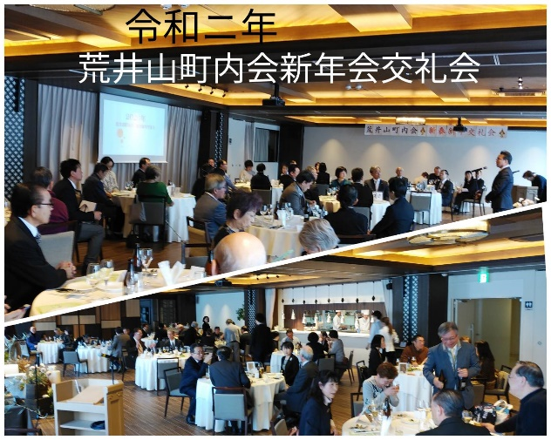
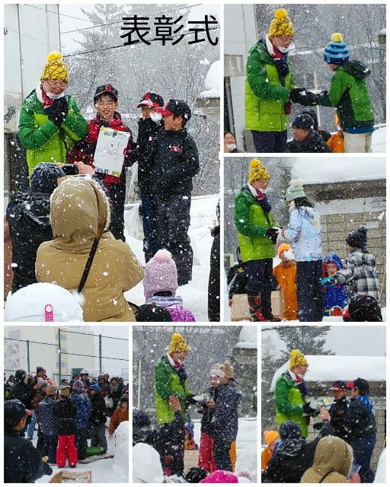

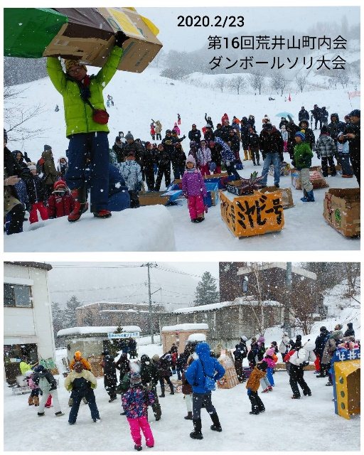

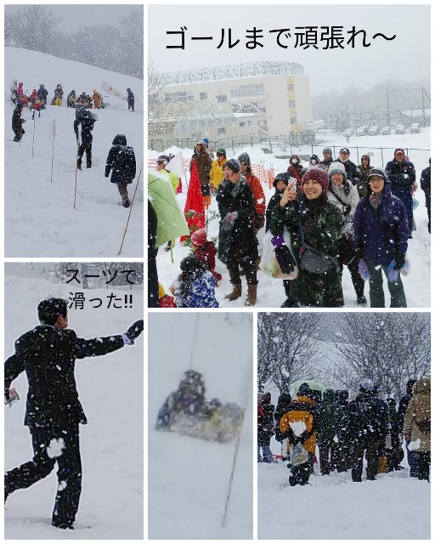

コラム荒井山新型コロナウイルス、
いう言葉が耳にタコができる今日
この頃、ホームセンターからはマス
クや消毒アルコールが消えトイレ
ットペーパーまでが、つい先日荒井
山緑地で段ボールそり大会が盛大
に行われたのが嘘のような毎日で
す。最近我慢する事がなかった我身
にしみ、各種イベント行事.・会議が
消え、ついには地域の臨時休校・卒
業式迄来賓なしの異常さです。徳川
家康の遺訓に「不自由を常と思えば
不足なし。人の一生は重き荷を背負
いて遠き道を行くがごとし焦るべ
からず」とあります。異常な事が
続く今日の貴重な経験がいつかき
っと役立つ事を信じ春の到来を待
ちたいと思います。（戎記）
新聞 | 2430kg | 12,150円
雑誌 | 180 | 540
アルミ缶 | 20 | 600
布類 | 0 | 0
鉄類 | 30 | 60
段ボール | 920 | 2,760
計 | 3630 | 16,405
前年比 | 84% | 71%

２月資源回収実績

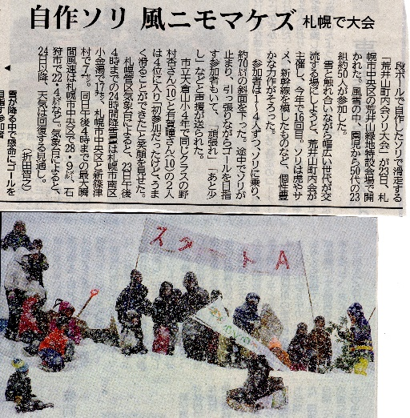

〇お悔やみのお知らせ
十二月二十一日 七班
藤田裕子さん
弔問 戎 会長
十二月二十六日 三班
蟹沢 惇さん
弔問 戎 会長
一月二十二日 十一班
藤村 節さん
弔問 戎 会長
二月一日 十一班
佐藤 茂さん
荒井山ホームぺージ検索
http://www.araiyama.jp

